**“Работа с НКРЯ + частотность”**

1.

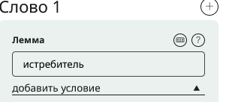



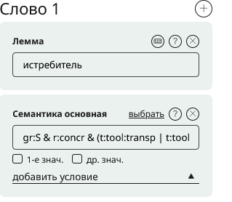

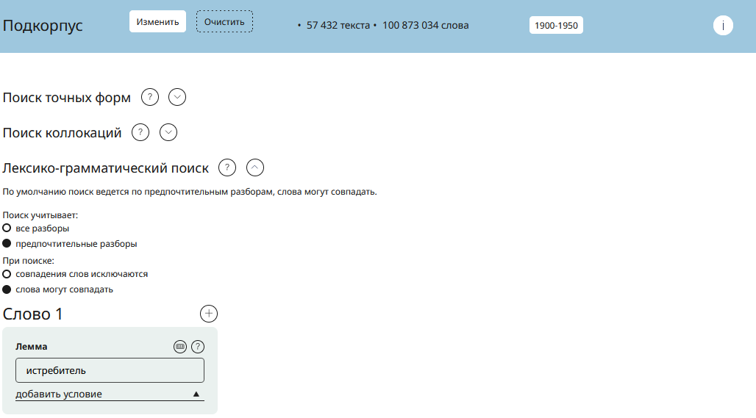

Самое раннее упоминание истребителя как боевого самолёта я нашёл 16 марта 1913 года в “За Рубежом. Аэроплан Истребитель”. По своему виду это отрывок из газеты, информирующий о строительстве истребителей во франции.

Автор - М.Новиков, форма - истребитель, тип текста - статья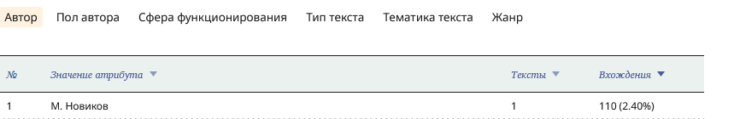



Чаще всего встречалось в 1944 году.

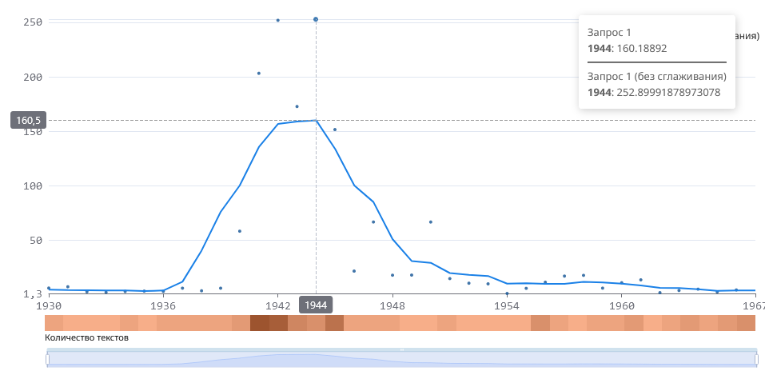

2. 768 примеров

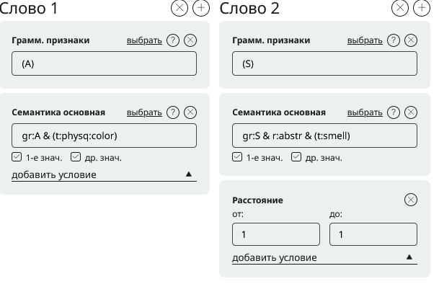

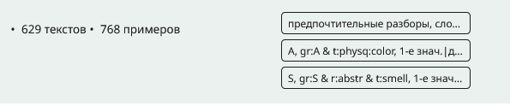

3.195 312 примеров

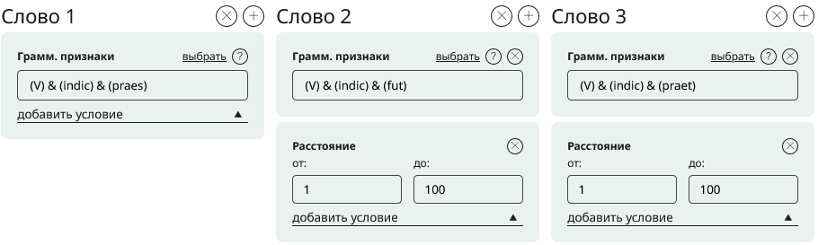

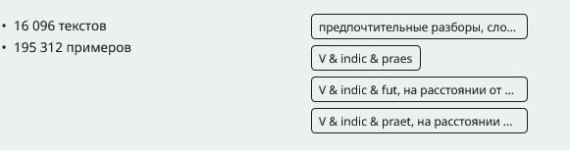

4. 94 416 примеров

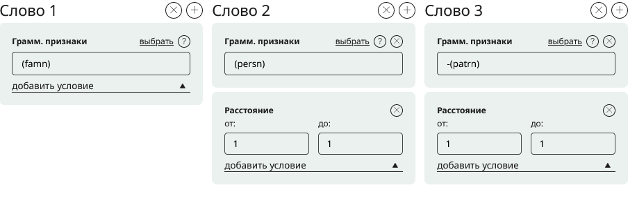

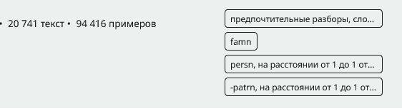

5. 4 358 694 примеров

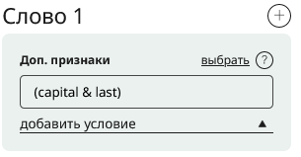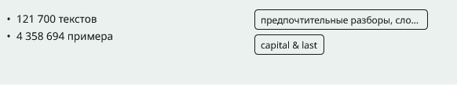

6. 58 392 примера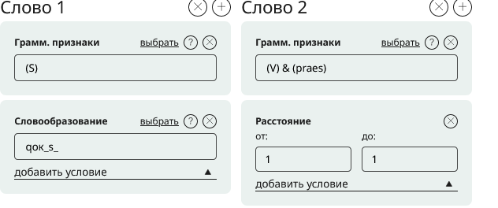

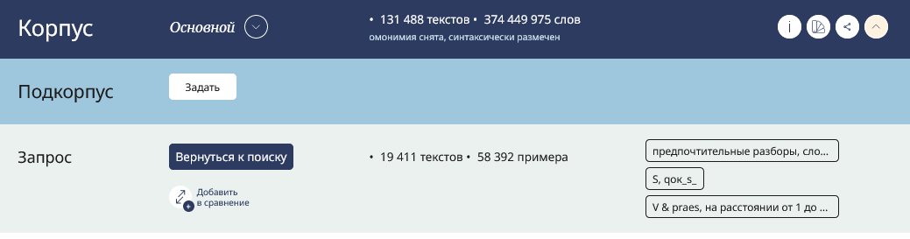

7. *речь идет* (10 293 примера)

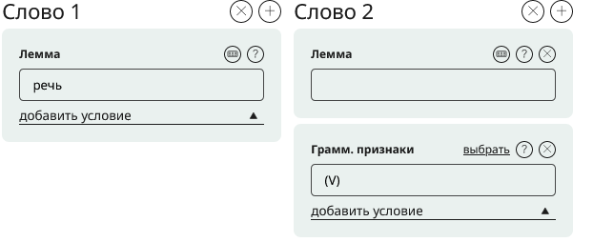

8. 60 192 примера (если глагол управляет сущ), 152 примера(если глагол зависит от сущ)

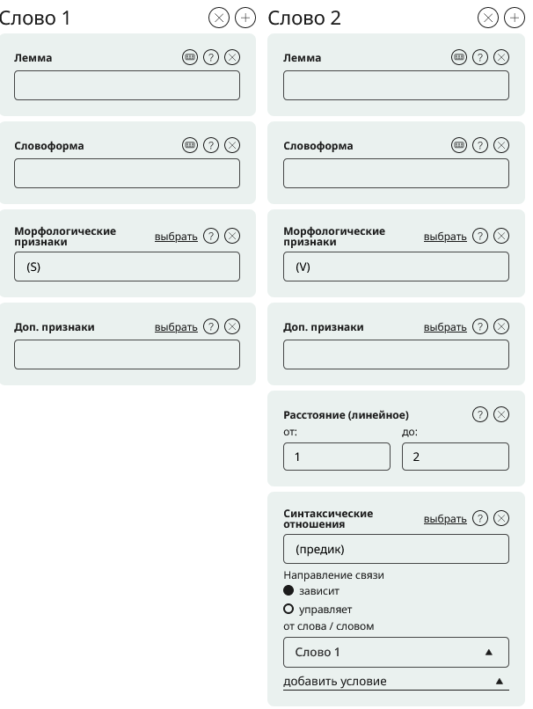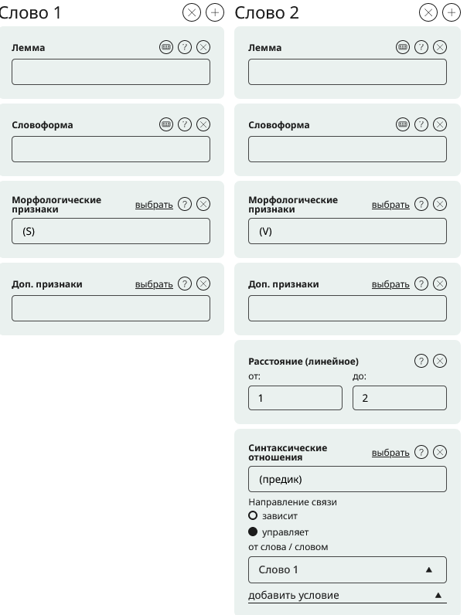

9. 513 787 примеров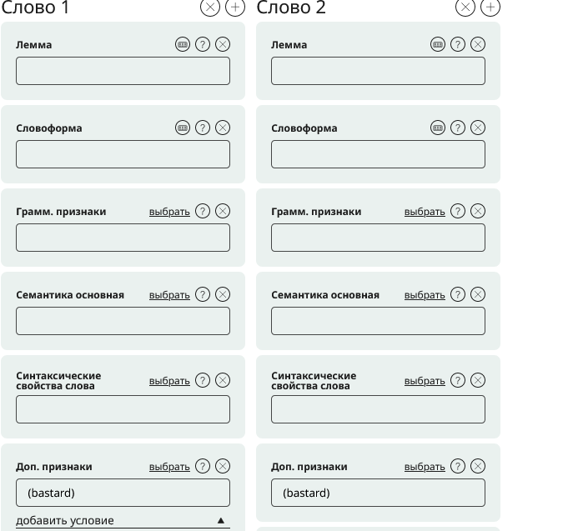

10. 169 примеров

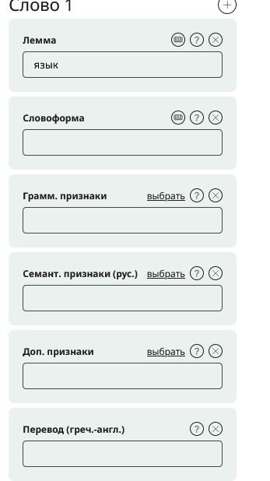

11. 202 732 примера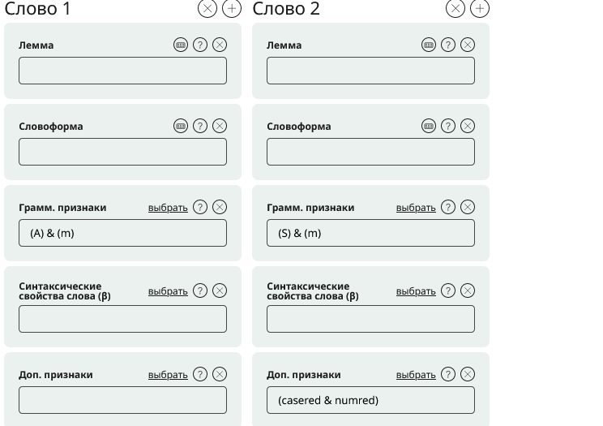

12. 21 пример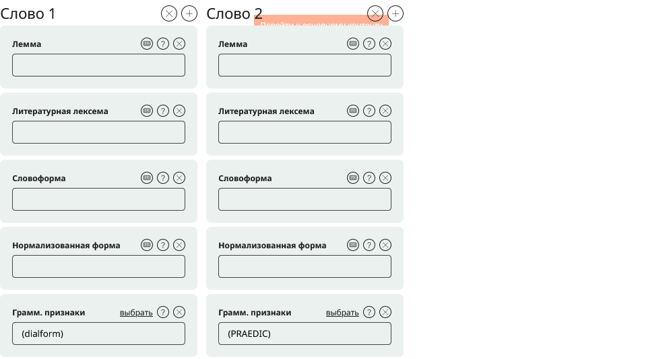



13. 86 текстов

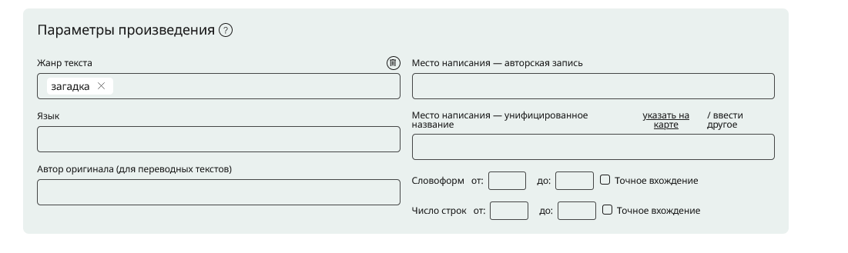

14. 138 примера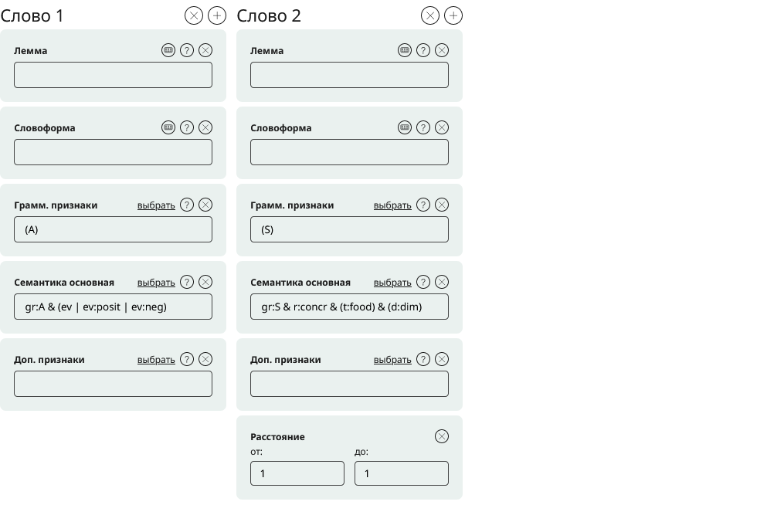

15. 192 текста

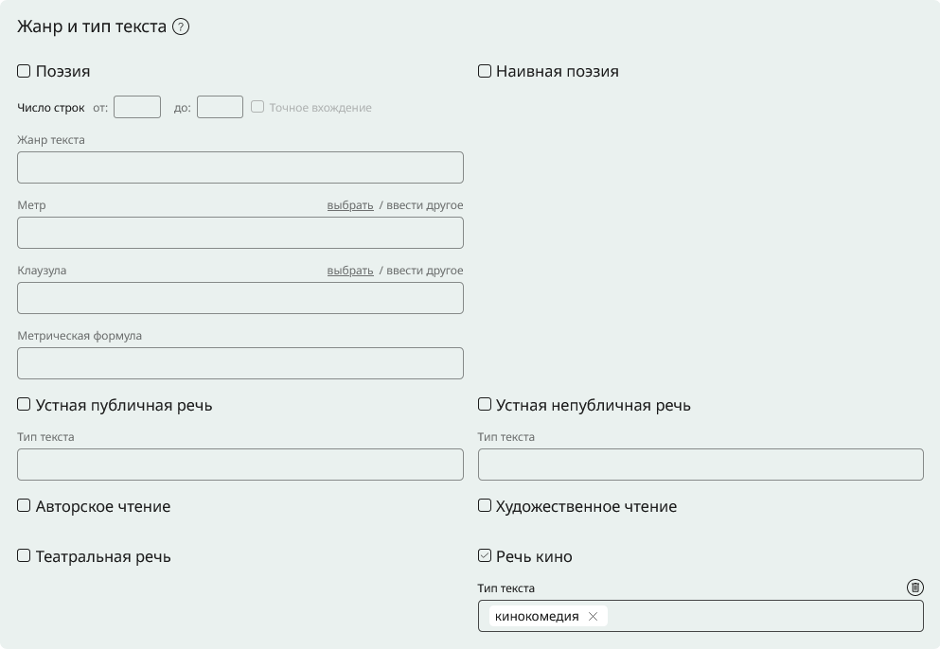

16. 149 клипов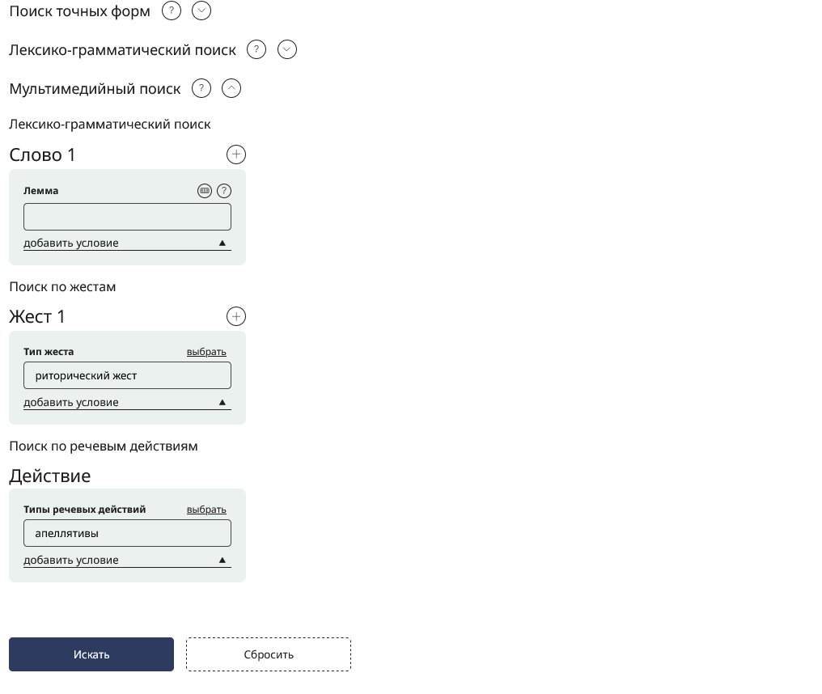

17. 38 примеров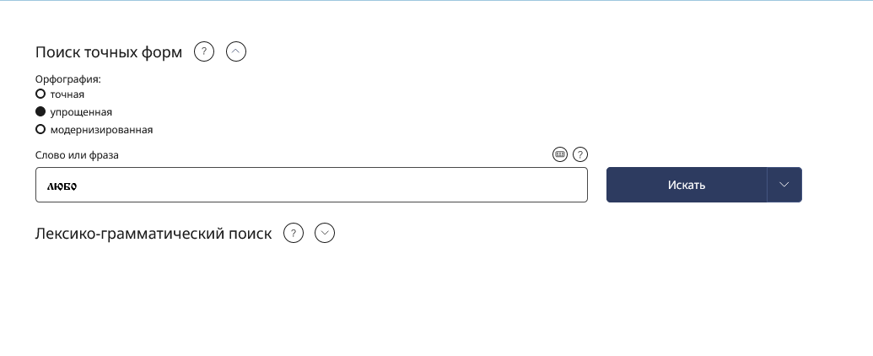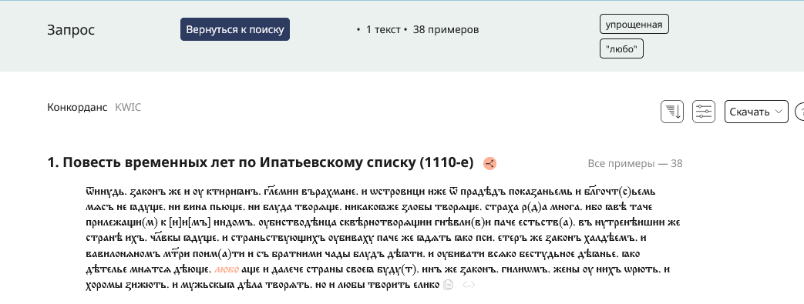

18.Чугунные дороги - железные дороги, но из чугуна…

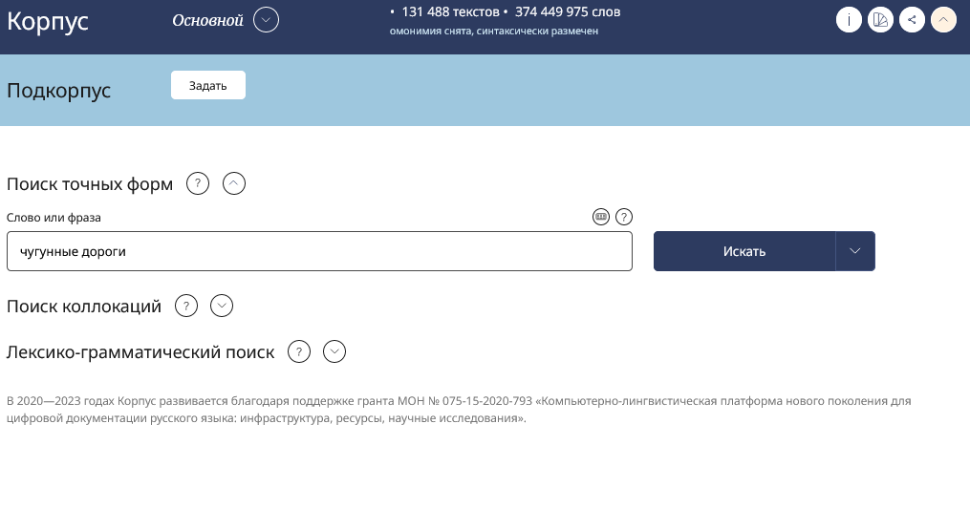

  
Через 21 год, в письме к брату, в связи с известием о постройке железной дороги между Царским селом и Павловском, «государственный преступник», отбывающий каторгу Николай Бестужев, так вспоминал в письме из Сибири о юношеской своей попытке: «Говоря о ходе просвещения, нельзя также не упомянуть тебе с некоторою гордостью, что… мы, русские, во многих случаях опережали других европейцев: <b>чугунные дороги</b> не новы, они существуют на многих железных заводах для перевозки руды, бог знает с которой поры. [Л. К. Чуковская. Декабристы (1950-1951)]

Употребление слова пароход в этом смысле: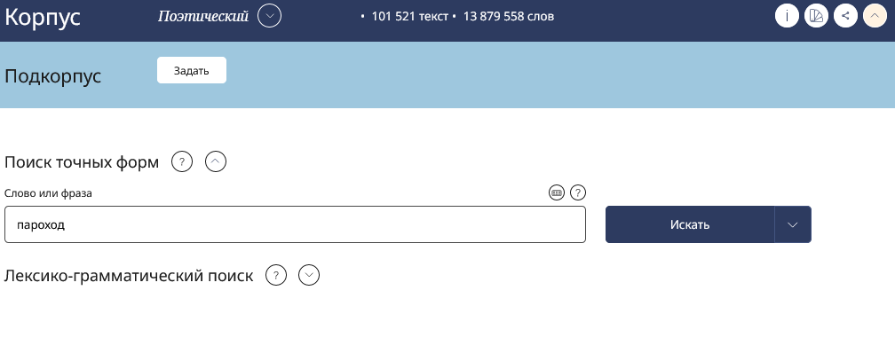

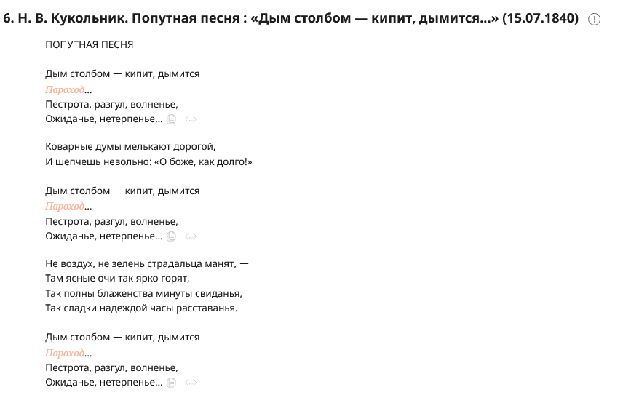

Дым столбом кипит, дымится

Пароход…

Пестрота, разгул, волненье,

Ожиданье, нетерпенье

Православный веселится

Наш народ.

И быстрее, шибче воли

Поезд мчится в чистом поле.[*Н. В. Кукольник. Попутная песня : «Дым столбом — кипит, дымится...» (15.07.1840)]*

19.

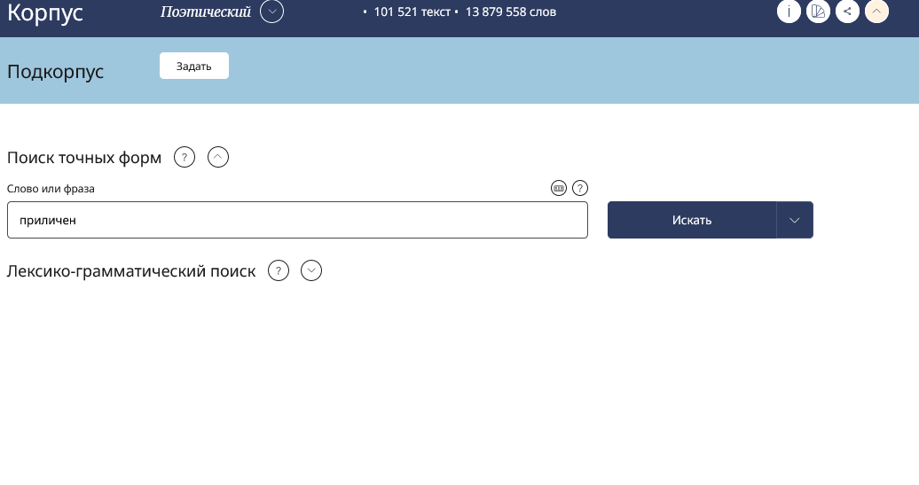



|  |
| --- |
| Одеждой мысля быть от прочих отличен, |
| Он в глупости чрез то сам был бы *приличен*. |

[Н. П. Николев. Сатира к музе на 16 году сочинителя : «Оставим колкий слог, любезнейшая Муза...» (06.1774-12.1774)]

20. Работал с корпусом социальных сетей.

Для начала посмотрим на количество вхождений “интересоваться кем-либо”. Для этого в поиске вводим первым словом интересоваться, втором: сущ., в т.п., одуш. Как результат - 213 примеров вхождений.

В случае с “интересоваться о ком-либо” - результат 0 вхождений. 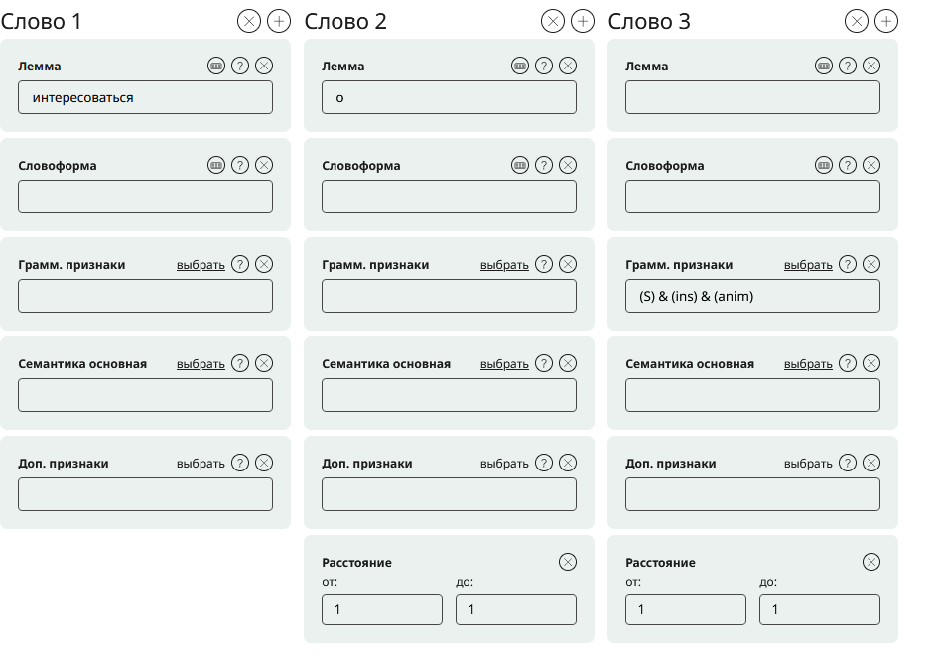



Можно сделать вывод, что конструкция “интересоваться кем-либо” встречается в текстах чаще, чем конструкция “интересоваться о ком-либо”

21.

|  |  |  |  |  |  |  |
| --- | --- | --- | --- | --- | --- | --- |
| Результат поиска по запросу | НКРЯ Основной корпус | | | подкорпус худ.литературы 19 века | | |
|  | Размер: 374 449 975 | | | Размер: 37 171 686 | | |
| кол-во текстов | абсолют. частота | ipm | кол-во текстов | абсолют. частота | ipm |
| махает | 92 | 111 | ~0,3 | 28 | 34 | ~0,91 |
| машет | 1286 | 1988?  10? | ~5,3? ~0,3? | 122 | 182?  8? | ~5(4.9)?  ~0.22? |

**Файл “Работа с параллельными корпусами”**

Задание 1

Параллельные корпуса в НКРЯ(Русский - английский):

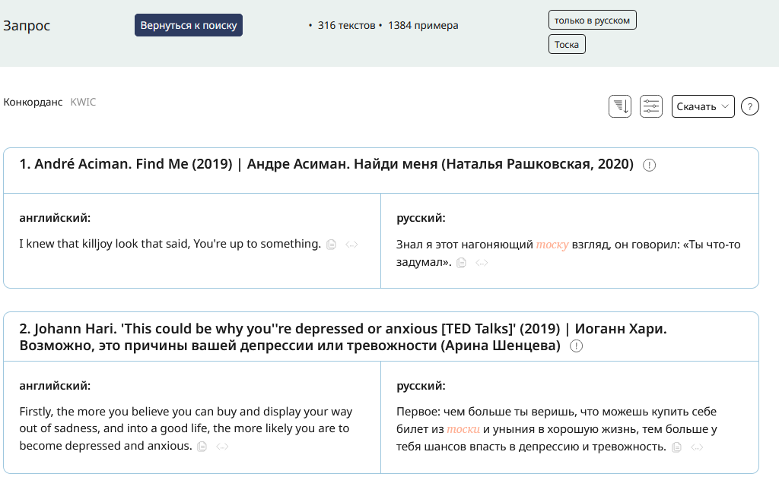

OPUS(Англо-русский параллельный корпус)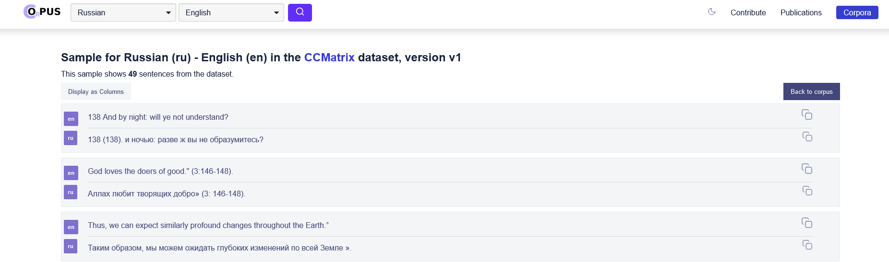

Linguee(Русский-английский параллельный корпус)

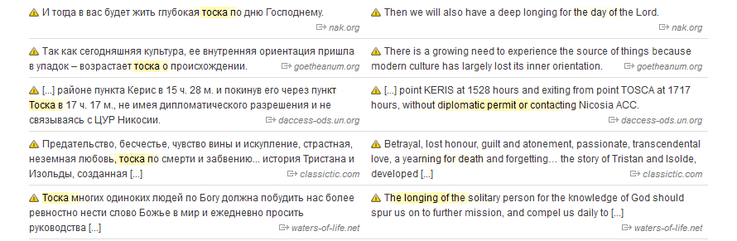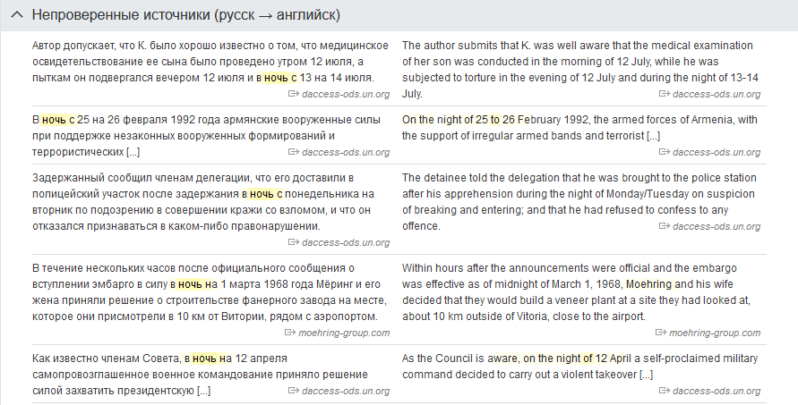

Аналогичные ресурсы(содержат параллельные корпуса):

<http://www.phil.muni.cz/angl/kacenka/kachna.html> - Английско-чешский корпус (3 млн словоупотреблей)

<https://varieng.helsinki.fi/CoRD/corpora/ENPC/> - Англо-норвежский параллельный корпус

Восточный многоязычный корпус, включающий болгарский, чешский, эстонский, венгерский, румынский и словенский языки (Erjavec et al., 1998);

Корпус "Agenda 21", включающий датский, английский, французский и немецкий языки(Kraaij, 1997);

Задание 2:

|  |  |  |  |  |  |
| --- | --- | --- | --- | --- | --- |
| Название | **LEOBILINGUA 1.0** | **Hunalign** | **Champollion** | **Skuuper Cleaner** | **YouAlign** |
| Онлайн | - | - | - | + | - |
| Нужна регистрация для скачивания | - | - | - | - | + |
| Подходит для ТМ | - | - | + | + | + |
| Сохраняет текст | + | + | - | + | + |
| Фишки | Ручное редактирование | Работа со словарём | подходит для работ с ТМ | Может использовать алгоритмы выравнивания 2 предыдущих | программа не распознает кириллицу |